**三亚学院·继续教育学院**

一.以下是我们提出的问题和建议：

1. 是否有喜欢的网站配色模板方案？如果有的话可以给个网站参考，没有的话我们先按自己的意思先做，到时候看到成品配色方面不满意可以修改，大的框架布局不改。
2. 自学考试学习平台/成人教育学习平台/教育培训 这三个系统登录平台是个什么样子的系统？
3. 资料下载一栏，可以提供word，ppt，excel，压缩包 等常用办公文件格式下载。

4.下面底部建议做成 热点新闻配图，点击进入到热点文章。

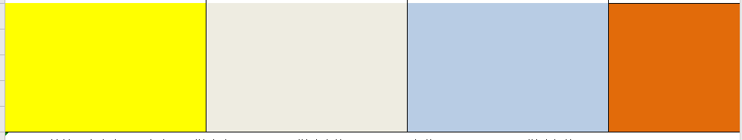

类似下面

